Little Jumbo Aluminium Trittleiter

Unser Anspruch:

Die stabilste, sicherste und komfortabelste Trittleiter für jeden Einsatzbereich anzubieten.
Little Jumbo Trittleitern aus Aluminium bieten eine bequeme Neigung und extrabreite Trittstuffen. Sie sind leicht und beanspruchen kaum Platz, wenn sie einmal nicht im Einsatz sind.

Verlassen Sie sich auf extreme Standsicherheit.

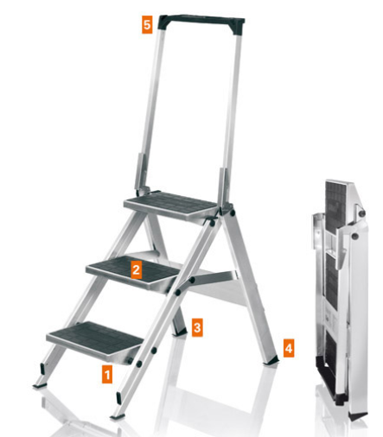

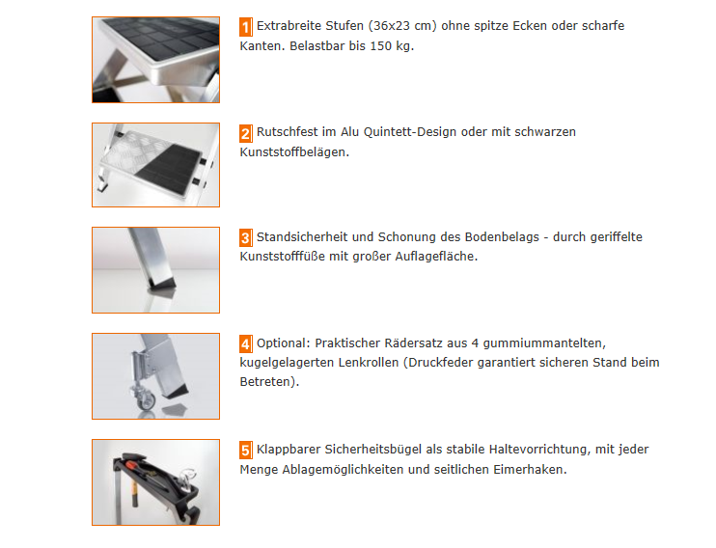

Ob Haushalt, Büro, Handwerk oder Industrie. Mit der Little Jumbo Sicherheitstreppe sind sie immer gut bedient.

